国防科技大学2020—2021学年
学号： 姓名： 所属单位： 实验组别（务必准确填写）：

------------------------------------------------------------- 密 － 封 － 线 -----------------------------------------------------------------
《 大学物理实验》考试试卷A卷

考试形式：闭卷笔试 考试时间：120分钟 满分：100分

题 号 | 一 | 二 | 三 | 四 | 总 分
得 分
评阅人
注意：所有答题都须写在答题卡上，写在其它纸上一律无效。

得分 | 一、选择题（单选，共10小题，每小题3分，共30分。）
9. 分光计实验中，将望远镜和平行光管调好后，将待测三棱镜放置在载物台上，正确的做法是（B ）。
A、三棱镜随意地放在载物台上，只重调载物台
B、三棱镜按一定规则放在载物台上，只重调载物台
C、三棱镜随意地放在载物台上，只调望远镜和载物台
D、三棱镜按一定规则放在载物台，只重调望远镜
10. 用示波器观察正弦电压信号，把电压信号接入示波器y 输入，观察到5个连续的正弦波，如需要屏幕上正好出现一个完整的正弦波形，应调节（D ） 钮。
A、扫描电平 B、垂直偏转因数
C、辉度控制 D、扫描时间档和扫描微调

姓名： 学号： 所属单位： 实验组别（务必准确填写）：

------------------------------------------------------------- 密 － 封 － 线 -----------------------------------------------------------------
 | 得分 | 二、填空题（共9小题，每题4分，共36分）

12. 测量结果评价的“三度”中， 度与随机误差的大小相关， 度则是系统误差及随机误差的综合评定。
13. 通过直接测定某圆柱体的直径D及高h得到其体积V。已知：D≈4mm，h≈0.5mm。若直径和高度测量的相对误差要小于0.1%（改为1%），则D应选用 50分度游标卡尺（？,E=0.02mm/4mm *100% = 0.5% >0.1% ） 进行测量，h应选用 千分尺 进行测量。·
15. 光杠杆是利用 光学 放大原理测量微小长度变化的，设光杠杆长臂为D，短臂为K，则光杠杆的放大倍数为 2D/K 。
\
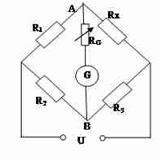
19. 惠斯通电桥原理如右图所示，图中桥臂电阻分别为R₁、R₂、R_{S}和R_{x}，当电桥平衡时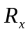= ，图中限流电阻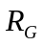越 （大或小），电桥的灵敏度越高。

得分 | 三、简答题（共2小题，每小题8分，共16分，题目下方序号对应答题卡题号）
20. （1）在利用牛顿环测量平凸透镜曲率半径实验中，假设入射光波长为，k 级暗环半径为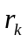，试用上述物理量表示曲率半径（理论公式）；
（2）实验中通常采用测量不同级次暗环（k级和k+m级,）的直径（D_{k}及D_{k+m}）的方案来得到曲率半径，试写出此方案中曲率半径R的计算公式；
（3）上述方案有何优势？
差值法消除影响（牛顿环中心存在变形）

21. （1）在声速测量实验中，驻波共振法是一种常用的测量方法，实验中两个换能器端面距离为L，若系统处于驻波共振状态，则L与超声波波长满足何关系？
（2）实验中系统谐振频率为，测得相邻两个波节位置分别是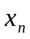及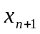，试写出声速v的计算公式；
（3）假设系统已处于谐振状态，试简要写出驻波共振法测量声速的主要实验步骤。

得分  姓名： 学号： 所属单位： 实验组别（务必准确填写）：  ------------------------------------------------------------- 密 － 封 － 线 ----------------------------------------------------------------- | 四、计算题（共2小题，共18分）
22. 在拉伸法测金属丝杨氏弹性模量实验中，用钢卷尺测量钢丝长度L和光杠杆长臂D，L=546.0mm，D=996.0mm，（钢卷尺最大允差取0.5mm），用50分度游标卡尺（最小分度值0.02mm）测量短臂K=38.80mm，用千分尺多次测量钢丝直径：d₁=0.403，d₂=0.401，d₃= 0.402，d₄ =0.400（mm）。依次在托盘上加1个质量为0.5kg的砝码，记录望远镜中标尺像的读数如下表所示，试用逐差法处理数据，得到钢丝的杨氏弹性模量E。
测量公式：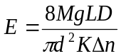
砝码（kg） | 0 | 0.5 | 1.0 | 1.5 | 2.0 | 2.5 | 3.0 | 3.5
标尺读数（mm） | 26.9 | 32.5 | 37.9 | 43.0 | 48.1 | 53.4 | 59.1 | 62.2
（本小题8分）

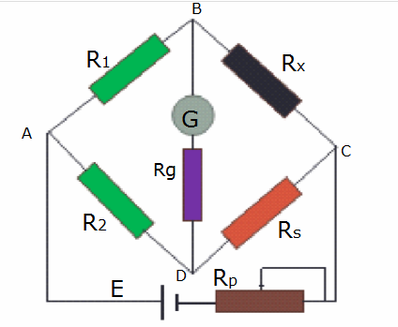

23. 如下图所示，用单臂电桥测试未知电阻R_{x}。电路中选用的设、均为0.1级标准电阻箱，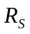为0.02级精密电阻箱。选定桥臂比后，重复三次调整电桥平衡，得到三组，数据如下表，试计算及其不确定度。

R₁(Ω) | R₂(Ω) | R_{S1}(Ω) | R_{S2}(Ω) | R_{S3}(Ω)
10.00 | 100.00 | 200.15 | 200.18 | 199.14
（A类不确定度计算中，测量次数n=3时，t＝4.30）
（本小题10分）

就算是间接不确定度，也是一位，除了RA,RB可以多留几位。最后是Δ时候必须是一位。

